第２２回北國新聞社旗争奪

少年少女ドッジボール大会

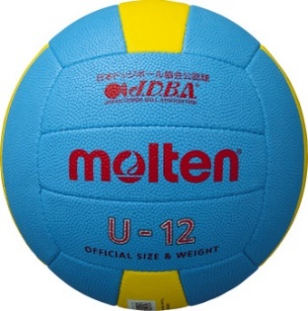
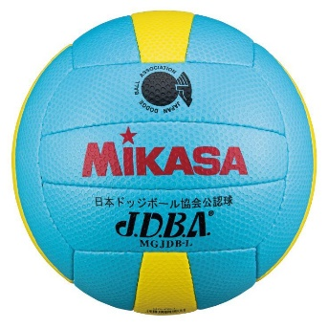
日 時：令和７年１０月１９日（日）
会 場：金沢市総合体育館
〒921-8116 石川県金沢市泉野出町3-8-1
☏ 076-247-0088

主 催：石川県ドッジボール協会・北國新聞社
主 管：石川県ドッジボール協会
後 援：石川県、金沢市、金沢市教育委員会、金沢文化ｽﾎﾟｰﾂｺﾐｯｼｮﾝ
テレビ金沢、北陸放送、金沢ケーブル
＜大会役員＞
実行委員長 石田 一栄（石川県ドッジボール協会理事長）
＜競技役員＞
競技委員長 山作 千春（石川県ドッジボール協会競技委員長）
審判員 石川県公式審判員・富山県公式審判員
帯同審判（各チームから）
＜運営役員＞
運営委員長 髙田 助好
救 護 石橋 美由希 看護師

＜日 程＞
◆受 付 8：00～8：３０ （練習会場：アリーナ開放8：10～8：40）
審判会議 8：30～
監督会議 ８：５０～ 9：００

開会式 9：００～
主催者挨拶 北國新聞社事業本部長 清水 隆行
来賓挨拶 石川県会議院 荒木 博文
金沢文化スポーツ局次長 瀧田 誠一
北陸放送営業開発局営業部長 今寺 一義
テレビ金沢ビジネス戦略局事業部 中田 稔也
岡田直樹参議院議員 秘書 谷端 臣文
優勝旗返還 前年度優勝チーム 鞍月アタッカーズ
競技場の注意 石川県ドッジボール協会 競技委員長 山作 千春
選手宣誓 田上闘球DREAMSキャプテン 村田 勇翔

競技時間 9：３０～１７：００（予定）

閉会式 １７：００～１７：３０
成績発表 石川県ドッジボール協会競技委員長 山作 千春
表 彰
大会総評 石川県ドッジボール協会理事長 石田 一栄

＜大会要項＞
- チーム構成
１）レギュラー：選手登録は２０名（男女混合可）コート内１２人以内。
ジュニア：選手登録は２０名（男女混合可）コート内１０名以内。
２）監督 １名 ・ コーチ １名 ・ マネージャー １名
- 参加チーム数
１）レギュラーの部：２４チーム
２）ジュニアの部：２２チーム
- 競技方法
１）レギュラーの部：予選６チームのリーグ戦。ブロック数４ブロック
２）ジュニアの部 ：予選５又は６チームのリーグ戦。ブロック数４ブロック
３）レギュラー・ジュニアいずれも下記の競技形式
＜レギュラーの部＞
・各ブロック上位２チームが決勝トーナメント戦（３位決定戦有）
＜ジュニアの部＞
・各ブロック上位２チームが決勝トーナメント戦（３位決定戦有）
4. 表 彰
１）レギュラーの部・ジュニアの部：優勝・準優勝・３位のチームを表彰
２）優秀選手表彰：レギュラーの部 ベスト３位のチームから選出
ジュニアの部 ベスト３位のチームから選出
5．競技規則
１）ルールは、一般財団法人日本ドッジボール協会公式ルールにより行う。一部ローカルルールを適用する。
２）時間規則
予選リーグ ５分間１セットマッチランニングタイム制 勝点制 Vﾎﾟｲﾝﾄ無
決勝トーナメント ５分間１セットマッチランニングタイム制 Vﾎﾟｲﾝﾄ有
３）勝点制について
予選リーグのみ採用
勝ち：２点 引き分け：１点 負け：０点
４）勝点が同じ場合について
以下の優先順位で順位を決定する。
①味方内野人数の多い方 ②直接対決の勝者 ③相手内野人数の少ない方
④ 決定戦（５分間１ｾｯﾄﾗﾝﾆﾝｸﾞﾀｲﾑ制、Vﾎﾟｲﾝﾄ有）
５) ベンチに入れるのは、登録選手・監督・コーチ・マネージャーとする。
６）審判へのアピール・抗議は一切出来ない。
７）試合前にメインアリーナを開放します。
８）予選第1試合と、各部門の決勝戦はベンチ前整列で試合スタートします。
２試合目以降、準決勝戦、３位決定戦はセットアップスタートで進行します。
決勝戦はチーム紹介を致します。
５．その他
１）必ず責任者及び保護者が引率して下さい。引率者無しの場合棄権と見なします。
２）大会参加にあたっては、選手の健康に十分留意して下さい。
３）競技中選手が負傷した場合は、会場にて応急処置を行いますが、主催者側は、その
後の責任を負いかねますので、あらかじめご了承下さい。また大会会場への移動に
際しても同様と致しますので了承願います。
４）参加チームは、大会当日プラカード及びゼッケン又はユニフォーム着用のこと。
ゼッケンは、各チーム持参となっています。
５）アリーナ内は、必ず内履きシューズを使用してください。

６．本大会に関する問い合わせ
石川県ドッジボール協会 理事長 石田一栄 携帯電話 090-2098-7020
事務局長 髙田助好 携帯電話 090-1390-5467

